Инструкция по установке
комплекта защитно-декоративных аксессуаров
Пороги с листом d 76
для VW AMAROK 2010
VWAM.82.1238
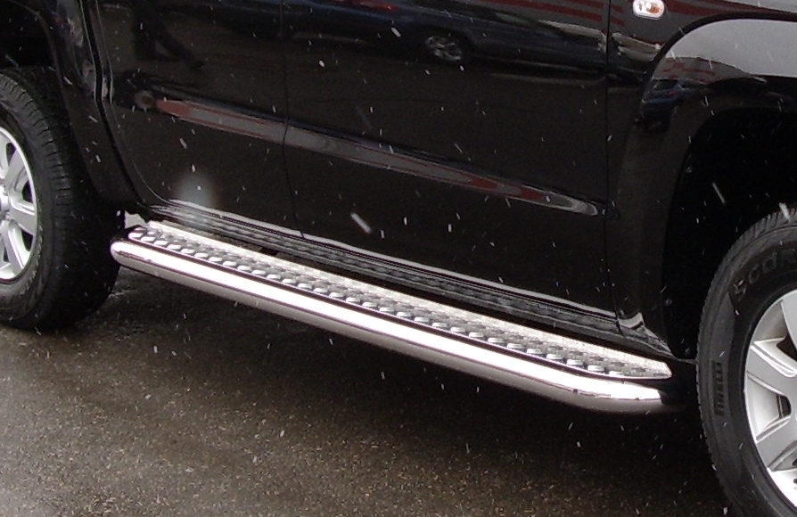

Время установки |  | 40 | мин.
Время демонтажа |  | 40 | мин.
Масса |  | 23,1 | кг
Гарантия |  | 12 | месяцев

 |  |  |  | Уважаемый Покупатель!
Мы благодарим Вас
за приобретение нашей продукции
Для успешной установки аксессуара Вам понадобится:
 | 1. | Ключ рожковый 13
 | 2. | Головка 13, 17 с воротком

Монтажный комплект:

1 | Порог (правый, левый), 2шт. |  | 2 | Кронштейн передний  (правый, левый), 2шт.
1 | 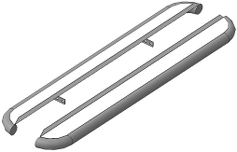 |  | 2 | 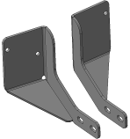

3 | Кронштейн задний  (правый, левый), 2шт. |  | 4 | Закладная передняя, 2шт. |  | 5 | Закладная задняя, 2шт.
3 | 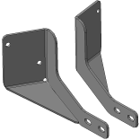 |  | 4 | 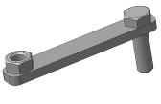 |  | 5 | 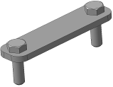

Крепеж:

6 |  | Болт М8х25  8шт. |  | 7 |  | Болт М10х40  2шт. |  | 8 |  | Гайка М8  8шт. |  | 9 |  | Гайка М10  6шт.

10 |  | Шайба 8  (кузов.) 16шт |  | 11 |  | Шайба 10  (кузов.) 8шт |  | 12 |  | Гровер 8  8шт. |  | 13 |  | Гровер 10  8шт.

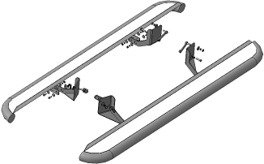
Шаг 1
Демонтировать штатные пороги и их кронштейны согласно руководства по ремонту автомобиля VW AMAROK 2010 (если установленны).
Инструмент: Согласно руководства по ремонту.

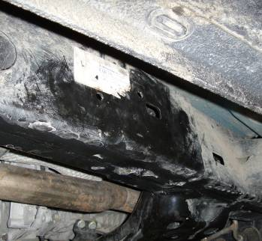 | 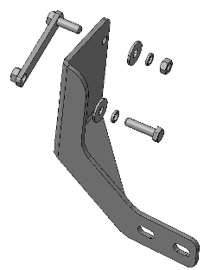  9, 11, 13  2  4  7, 11, 13
Шаг 2
Через отверстие в раме (указанно стрелкой) установить закладные поз.4 (справа и слева).
На закладные установить кронштейны поз.2, закрепить крепежом поз.7, 9, 11 и 13.
Инструмент: Головка 17 с воротком.

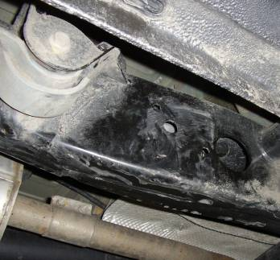 | 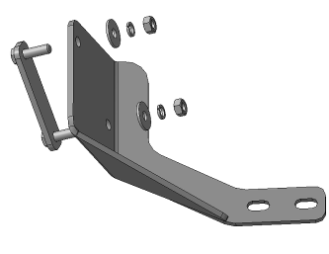  5  3  9, 11, 13
Шаг 3
Через отверстие в раме (указанно стрелкой) установить закладные поз.5 (справа и слева).
На закладные установить кронштейны поз.3, закрепить крепежом поз.9, 11 и 13.
Инструмент: Головка 17 с воротком.

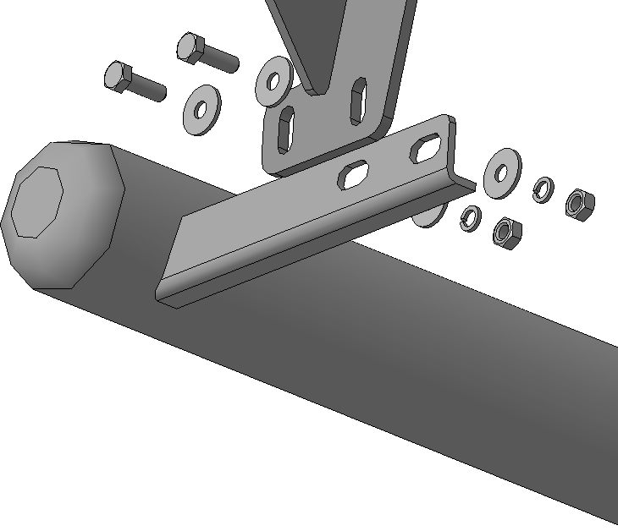
6, 10
1
8, 10, 12

Шаг 4
Установить пороги на кронштейны поз.2 и 3, закрепить крепежом поз.6, 8, 10 и 12 (показана передняя часть правого порога).
Инструмент: Головка 13 с воротком, ключ 13.
Шаг 5
Выровнять пороги, окончательно затянуть крепеж.
Момент затяжки:
М8 - 20÷24 Нм
М10- 43÷49 Нм.
Инструмент: Головка 13, 17 с воротком, ключ 13.

ПОЗДРАВЛЯЕМ С УСПЕШНОЙ УСТАНОВКОЙ!

